液压支架阀组拆卸工具
技术领域
本实用新型涉及一种液压支架拆卸工具，具体是一种液压支架阀组拆卸工具。
背景技术
随着煤矿企业的快速发展，液压支架在煤矿企业井下因有着安全高效的支护能力，而在大中型煤矿井下广为应用，但由于采掘巷道受地质条件影响，由于压力与水质等因素，造成了阀组因密封、阀座损坏而窜液后难以拆卸维修。在检修阀组时没有专业的拆卸工具很难将阀组阀芯拆开检修，在检修工作中常常没有专业的工具，而影响好几个小时。给日常的维护保养带来了极大的不便与困难，给人身安全和安全生产造成了巨大的隐患。
发明内容
本实用新型为了解决检修阀组时没有专业的拆卸工具，提供了一种液压支架阀组拆卸工具。
本实用新型是通过以下技术方案实现：液压支架阀组拆卸工具，包括把手，垂直焊接于把手中部的钢管，所述的钢管工作端沿轴向焊接有两根冷拔丝，两根冷拔丝位于钢管的同一直径两端且其端部与阀组阀芯座对应口插接配合。
具体使用时，手握把手将本实用新型所述的液压支架阀组拆卸工具的两根冷拔丝的端部插接于液压支架阀组阀芯座的对应口内，逆时针旋转就可以轻松打开阀芯；检修后跟换密封圈和阀芯后顺时针拧紧阀芯座即可。
本实用新型所述的液压支架阀组拆卸工具结构新颖、构思巧妙，解决了在生产和维护过程中检修阀组时难以拆卸的问题，操作简单，适用于各种液压支架阀组的拆卸。
附图说明
图1为本实用新型所述的液压支架阀组拆卸工具的结构示意图。
图中：1-把手，2-钢管，3-冷拔丝。
具体实施方式
液压支架阀组拆卸工具，包括把手1，垂直焊接于把手1中部的钢管2，所述的钢管2工作端沿轴向焊接有两根冷拔丝3，两根冷拔丝3位于钢管2的同一直径两端且其端部与阀组阀芯座对应口插接配合。
具体实施时，根据阀组阀芯座的型号，所述的钢管2采用200mm的6分钢管制作而成，冷拔丝3采用10号冷拔丝制作而成。钢管2和把手1焊接、冷拔丝3与钢管2焊接后成型后，必须经过淬火、抛光处理，加强硬度。

权利要求书
1.液压支架阀组拆卸工具，其特征在于，包括把手（1），垂直焊接于把手（1）中部的钢管（2），所述的钢管（2）工作端沿轴向焊接有两根冷拔丝（3），两根冷拔丝（3）位于钢管（2）的同一直径两端且其端部与阀组阀芯座对应口插接配合。

说明书摘要
本实用新型涉及一种液压支架拆卸工具，具体是一种液压支架阀组拆卸工具。包括把手，垂直焊接于把手中部的钢管，所述的钢管工作端沿轴向焊接有两根冷拔丝，两根冷拔丝位于钢管的同一直径两端且其端部与阀组阀芯座对应口插接配合。本实用新型所述的液压支架阀组拆卸工具结构新颖、构思巧妙，解决了在生产和维护过程中检修阀组时难以拆卸的问题，操作简单，适用于各种液压支架阀组的拆卸。

说明书附图
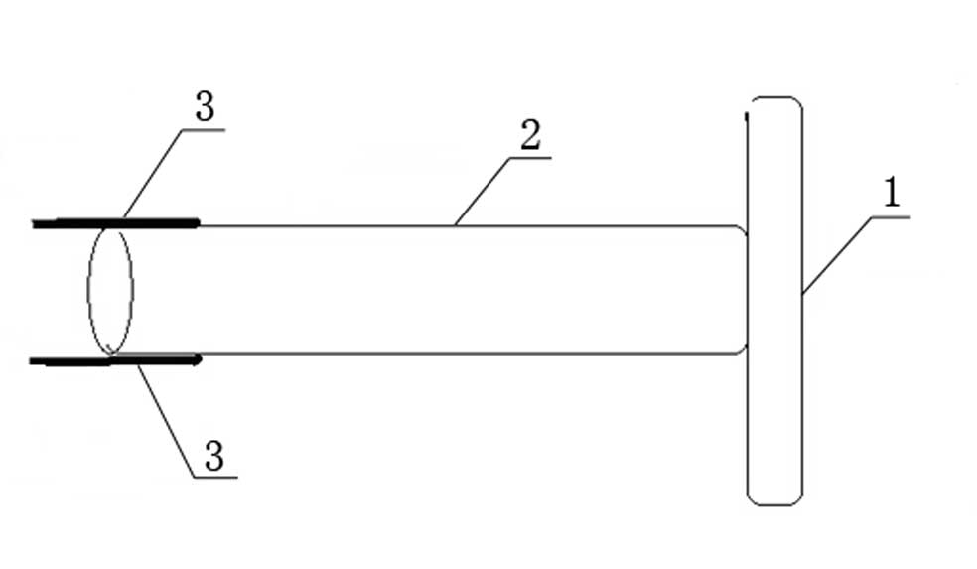
图1

